专题九：植物激素调节
考纲点击：植物生长素的发现和作用，B级；其他植物激素，A级；植物激素的应用价值 B级。
- 自我探究体验
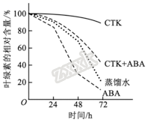
1．（2017年新课标卷）通常，叶片中叶绿素含量下降可作为其衰老的检测指标。为研究激素对叶片衰老的影响，将某植物离体叶片分组，并分别置于蒸馏水、细胞分裂素（CTK）、脱落酸（ABA）、CTK+ABA溶液中，再将各组置于光下。一段时间内叶片中叶绿素含量变化趋势如图所示。据图判断，下列叙述错误的是（ ）
A．细胞分裂素能延缓该植物离体叶片的衰老
B．本实验中CTK对该植物离体叶片的作用可被ABA削弱
C．可推测ABA组叶绿体中NADPH合成速率大于CTK组
D．可推测施用ABA能加速秋天银杏树的叶由绿变黄的过程
2．用三种不同浓度的生长素类似物溶液处理某植物插条使其生根，结果如下表。下列叙述错误的是（ ）
组别 | 清水 | 浓度a | 浓度b | 浓度c
平均生根数 | 15 | 29 | 38 | 7
A．实验中用于扦插的枝条可能带有芽或幼叶
B．实验结果表明促进插条生根的最适浓度是浓度b
C．该生长素类似物对插条生根的作用具有两重性
D．插条的长势、处理时间的长短等属于本实验的无关变量
3.某研究小组进行了外施赤霉素和脱落酸对储藏期马铃薯块茎发芽影响的实验，结果如下图所示。下列叙述正确的是（ ）
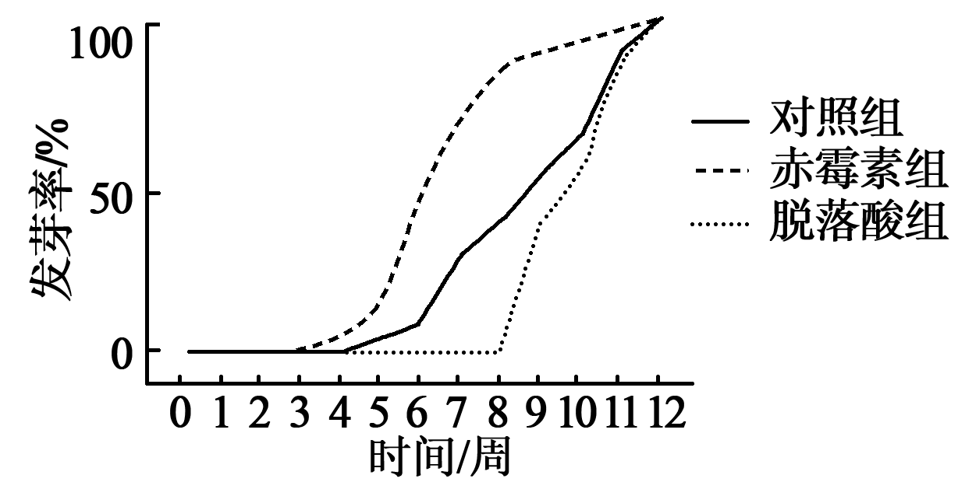
A．为使马铃薯块茎提早发芽，可以外施脱落酸
B．为延长马铃薯块茎的储藏时间，可以外施赤霉素
C．外施赤霉素后，马铃薯块茎从开始发芽到最大发芽率所需的时间更短
D．对照组马铃薯块茎中赤霉素含量与脱落酸含量的比值，第5周时大于实验开始时
4.探究吲哚乙酸对月季插条生根的作用，结果如下图所示。有关实验的分析和评价，正确的是（ ）
A．不同浓度的吲哚乙酸处理扦插枝条的时间应不同
B．本实验可以不设有蒸馏水处理扦插枝条的对应组
C．使扦插枝条产生相同根数的吲哚乙酸浓度相同
D．吲哚乙酸超过一定浓度范围能抑制扦插枝条生根
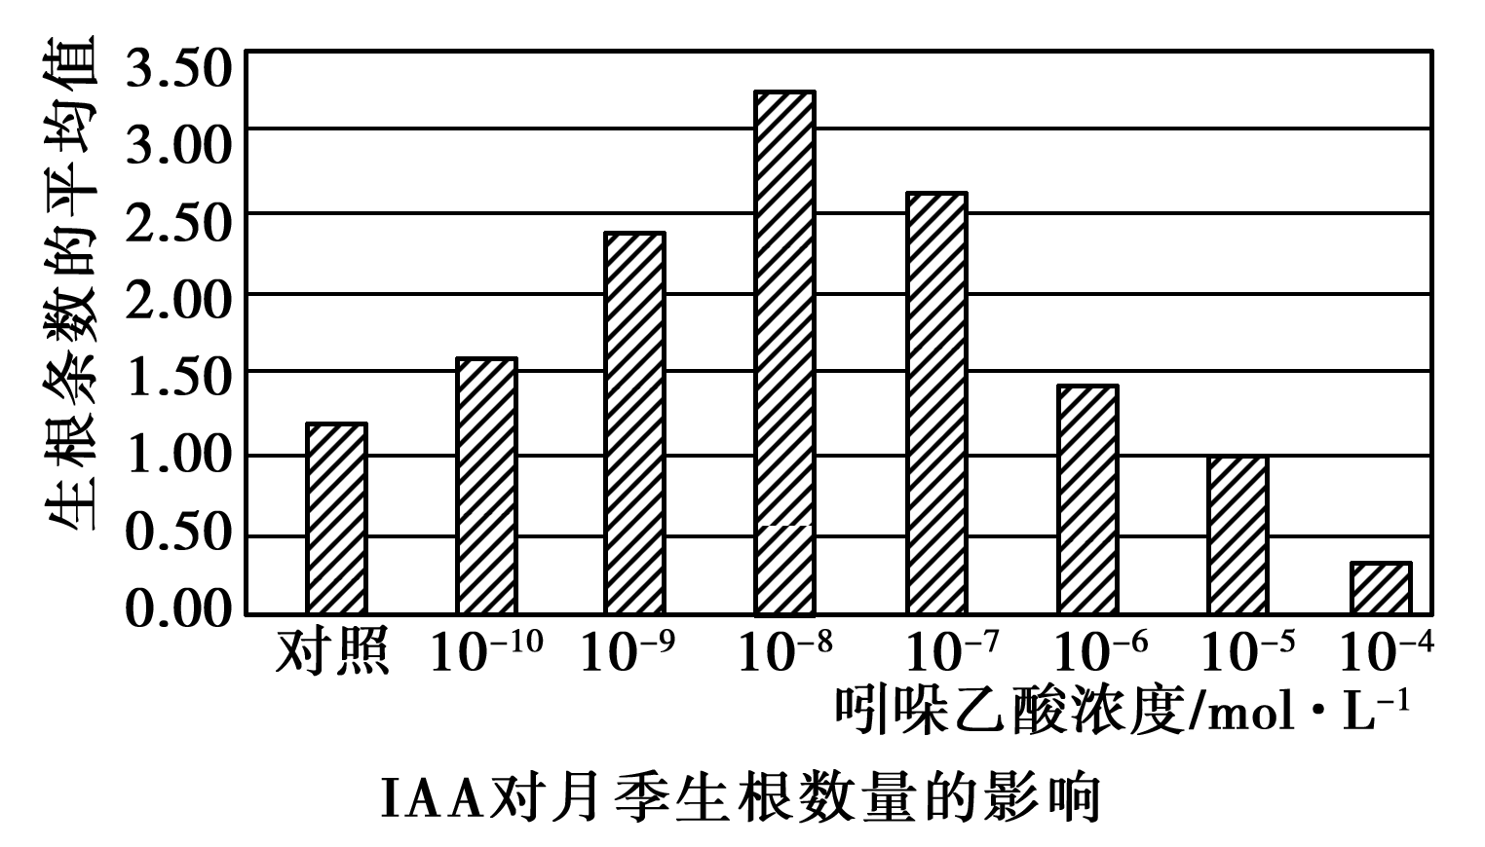
- 知识网络构建
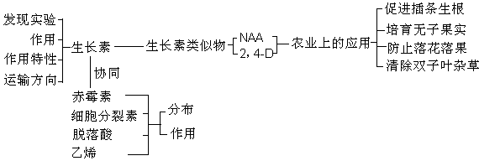
三、重要考点突破
考点1：生长素的作用与应用
- 生长素的发现实验分析
- 生长素的作用及应用
例1．有人从真菌中提取到甲、乙和丙三种生长素类似物，分别测试三种类似物的不同浓度对莴苣幼根生长的影响，结果如右图。以下说法不正确的是（ ）
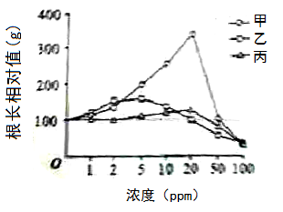
A．甲、乙和丙对莴苣幼根生长的影响均有两重性
B．在0~20ppm范围内，甲对莴苣幼根的促进作用大于丙
C．乙的浓度大于20ppm后，对莴苣幼根生长起抑制作用
D．据图推测，用30ppm的甲处理莴苣幼芽可抑制其生长
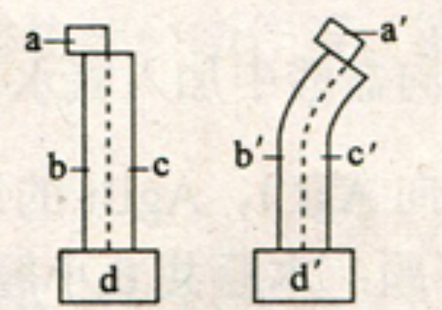
例2．为了探究生长素的作用，将去尖端的玉米胚芽鞘切段随机分成两组，实验组胚芽鞘上端一侧放置含有适宜浓度IAA的琼脂块，对照组胚芽鞘上端同侧放置不含IAA的琼脂块，两组胚芽鞘下段的琼脂块均不含IAA。两组胚芽鞘在同样条件下，在黑暗中放置一段时间后，对照组胚芽鞘无弯曲生长，实验组胚芽鞘发生弯曲生长，如图所述。根据实验结果判断，下列叙述正确的是
A. 胚芽鞘b侧的IAA含量与b＇侧的相等
B. 胚芽鞘b侧与胚芽鞘c侧的IAA含量不同
C. 胚芽鞘b＇侧细胞能运输IAA而c＇侧细胞不能
D. 琼脂块d＇从a＇中获得的IAA量小于a＇的输出量
例3．下列关于生长素的叙述，正确的是（ ）
A．温特实验证明了胚芽鞘弯曲生长是由吲哚乙酸引起的
B．植物茎的向光性和根的向地性都体现了生长素生理作用的两重性
C．用生长素处理二倍体番茄幼苗可获得四倍体番茄
D．生长素既不组成细胞结构，也不直接参与细胞代谢
考点2：其它植物激素及其应用
- 其它植物激素的作用
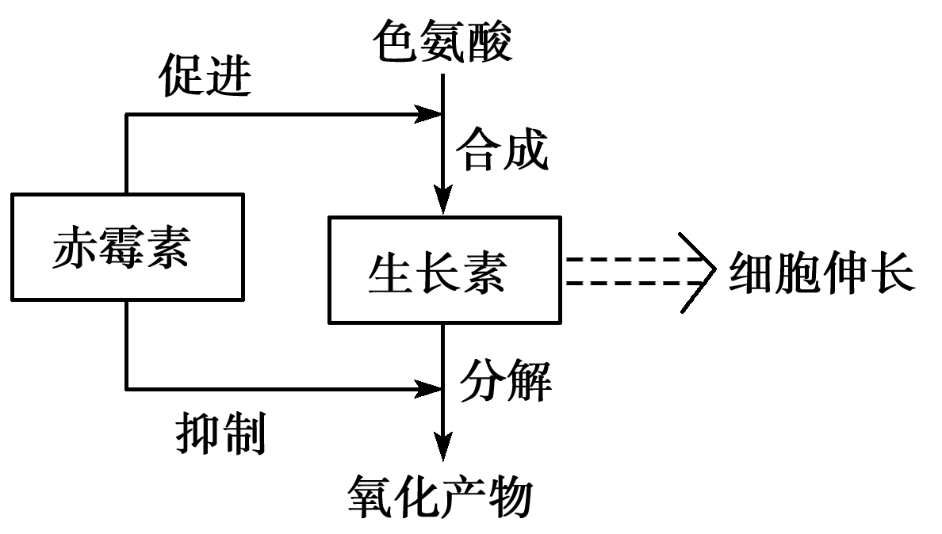
- 各种植物激素的综合作用
生长素和赤霉素——协同关系
（1）促进合成：赤霉素通过促进色氨酸合成生长素，来促进细胞伸长。
（2）抑制分解：赤霉素对生长素的分解具有抑制作用，所以赤霉素与生长素都能促进细胞伸长。
生长素和细胞分裂素——协同关系
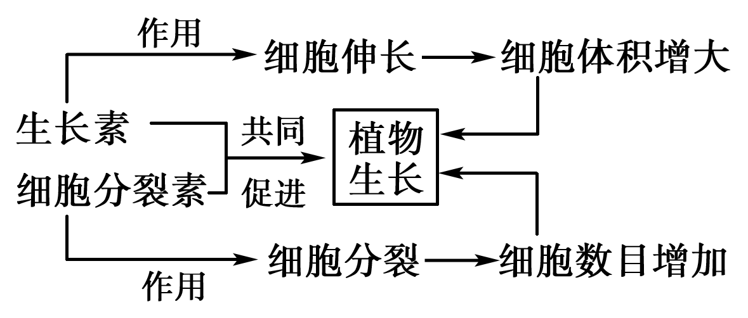
脱落酸和赤霉素（种子萌发过程）——拮抗关系
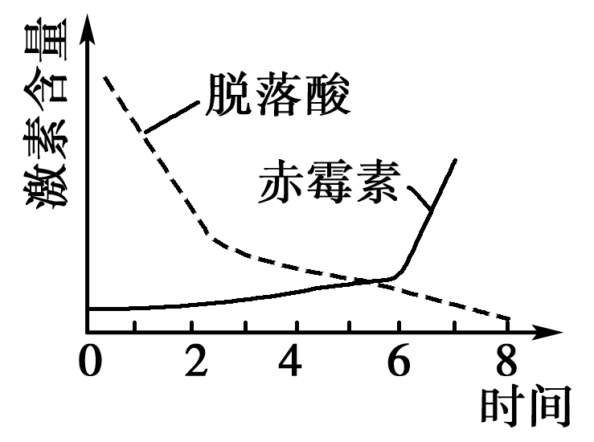
（1）脱落酸是植物生长抑制剂，抑制植物体内许多生理过程，能使种子保持休眠状态，一般在脱落的果实和种子中含量较高。
（2）赤霉素能促进种子萌发，种子是否萌发取决于赤霉素和脱落酸浓度之比，两者对种子萌发的作用效果是相反的。
生长素和乙烯——拮抗关系
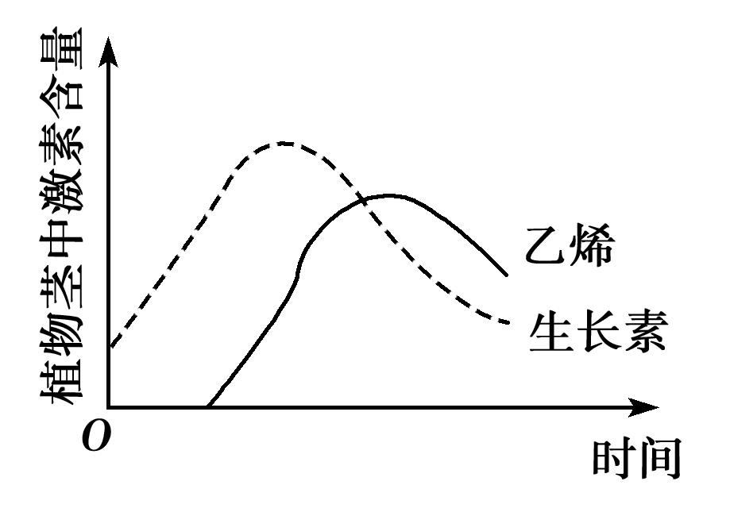
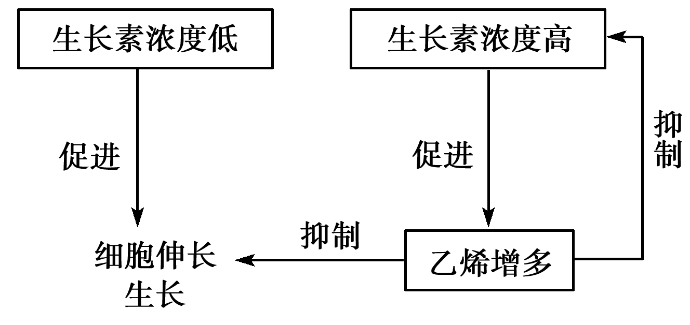
生长素达到一定浓度后就会促进乙烯的合成，而乙烯对生长素的合成起抑制作用。两者的含量变化如图所示：
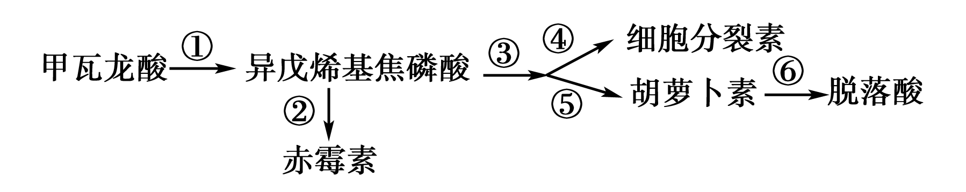
例4．植物越冬休眠和夏天生长受多种激素的调节，如下图所示，有关叙述正确的是（ ）
A．越冬休眠时，植物体内的赤霉素和脱落酸的含量都会增加
B．秋末①→③→⑤过程能增加叶肉细胞内的胡萝卜素含量，提高光合作用速率
C．夏季①→③→④过程能增加植物体内细胞分裂素含量，促进植物生长
D．各种植物激素通过直接参与细胞内的代谢过程实现对生命活动的调节
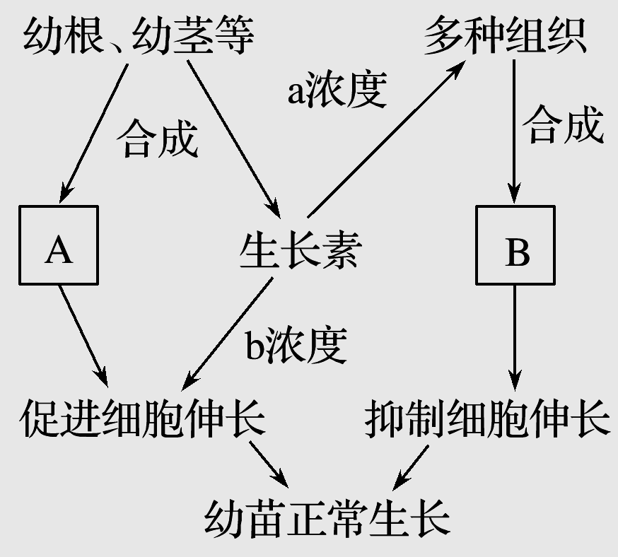
例5．如图表示某些植物激素对幼苗生长的调节作用，图中A、B表示不同的植物激素。下列说法不正确的是（ ）
A. 激素A、B分别表示乙烯和赤霉素
B. 据图可以推断出a浓度高于b浓度
C. 在图示的过程中激素A和B属于拮抗关系
D.由图可知幼苗的正常生长是多种激素共同调节的结果
例6．（2017年海南卷，26）为探究植物生长素对枝条生根的影响，研究人员在母体植株上选择适宜的枝条，在一定部位进行环剥去除树皮（含韧皮部），将一定浓度的生长素涂抹于环剥口上端，并用湿土包裹环剥部位，观察枝条的生根情况，实验的部分结果如表所示。
生长素  用量（mg/枝） | 处理枝条数 | 第90天存  活枝条数 | 第90天存活时的  生根枝条数 | 首次出根  所需天数
0 | 50 | 50 | 12 | 75
0．5 | 50 | 50 | 40 | 30
1．0 | 50 | 50 | 43 | 25
1．5 | 50 | 50 | 41 | 30
2．0 | 50 | 43 | 38 | 30
3．0 | 50 | 37 | 33 | 33
回答下列问题：
（1）据表可知，生长素用量为0时，有些枝条也生根。其首次出根需要天数较多的原因是 。
（2）表中只提供了部分实验结果，若要从表中所列各生长素用量中确定促进该植物枝条生根效果最佳的用量，你认为需要提供的根的观测指标还有 （答出两点即可）。
（3）从激素相互作用的角度分析，高浓度生长素抑制植物生长的原因是
。

巩固练习
班级 姓名
- 研究人员探究生长素(IAA)和青霉素对小麦胚芽鞘切段生长的影响,得到下图甲所示结果;探究不同浓度的脱落酸(ABA)和青霉素对小麦胚芽鞘切段生长的复合影响,得到下图乙所示的结果。据此可判断( )
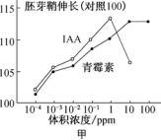
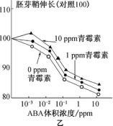

A. 图甲中青霉素促进胚芽鞘生长的最适浓度比生长素低
B. 图甲中高浓度青霉素对胚芽鞘切段的伸长不起作用
C. 图乙中青霉素对脱落酸抑制胚芽鞘节段的伸长具有对抗作用
D. 图乙中青霉素对抗作用的大小与脱落酸的浓度无关
2．目前植物生长调节剂在蔬菜、水果等的种植中已有较多应用，下列说法错误的是( )
A．用高浓度的α－萘乙酸在适当的时期处理桃可提高产量
B．一定浓度的2, 4－D可促进插条生根
C．用乙烯利催熟香蕉不会明显影响香蕉的品质
D．在芦苇生长期用一定浓度的赤霉素溶液处理可使其纤维长度明显增加
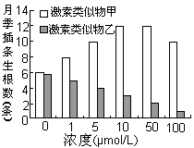
3．人工合成的植物激素类似物常用于生产实践，某课题组研究了激素类似物甲和激素类似物乙对微型月季生根的影响，据图分析，正确的是( )
A．由图可得结论，甲和乙对微型月季插条生根的影响分别是抑制和促进
B．由该图的结果不能判断1.5 μmol/L的激素类似物乙对微型月季插条生根的影响
C．为探究3 μmol/L的激素类似物甲和0.5 μmol/L的激素类似物乙对微型月季插条生根的复合影响，应设计4种培养基
D．由图可知激素类似物甲促进微型月季生根的最适浓度
4．为研究低温和细胞分裂素对茄子光合作用有关指标的影响,实验人员设计了如下实验方案(实验过程中光照和CO₂浓度适宜),结果如下表。下列有关分析正确的是（多选）( )
组别 | 处理 | 叶绿素  含量/  (mg·g⁻¹) | 光合速率/  (μmol CO₂·  m⁻²·s⁻¹) | 气孔导度/  (mmol·  m⁻²·s⁻¹)
甲 | 常温+喷施  蒸馏水 | 18.69 | 9.19 | 0.153
乙 | 常温+细胞  分裂素溶液 | 20.17 | 12.58 | 0.168
丙 | 低温+喷施  蒸馏水 | 10.74 | 2.75 | 0.053
丁 | 低温+细胞  分裂素溶液 | 12.01 | 4.03 | 0.064

A. 低温会导致叶绿素含量和气孔导度降低
B. 细胞分裂素处理会导致叶绿素含量和气孔导度增加
C. 细胞分裂素可缓解低温对光合作用速率的抑制
D. 常温下喷洒高浓度的细胞分裂素能进一步提高茄子的光合作用速率
5.下列有关植物激素的生理功能及调节的叙述,正确的是（多选）( )
A. 根的向地性说明生长素生理作用具有两重性
B. 顶端优势是由于侧芽产生生长素过多引起的
C. 赤霉素能促进种子萌发和果实成熟
D. 胚芽鞘的生长受生长素、乙烯等多种激素共同调节
6.某生物兴趣小组为研究某植物生长发育过程中植物激素间的共同作用，进行了相关实验。
（1）如图为去掉其顶芽前后，侧芽部位生长素和细胞分裂素的浓度变化及侧芽长度变化曲线图。请据图回答：
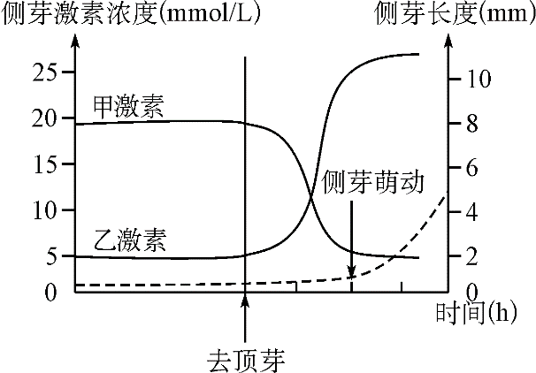
①激素甲的化学本质是 ；激素乙的主要理作用是
。
②据图分析高浓度的生长素、细胞分裂素对侧芽萌动所起
的作用分别是 。
③有些激素发挥作用时首先要与细胞膜上的 结合，
这体现了细胞膜具有进行细胞间 的功能。
（2）研究表明，在1.0mg/L的甲激素溶液中加入1～5mg/L的乙激素能有效促进侧芽萌动。为进一步探究乙激素的最适用量（要求精确到1mg/L），请完成下列实验：
①在1L浓度为1.0mg/L的甲激素溶液中加入乙激素的量分别为 ；
②用所得混合液分别处理同种长势等相同的枝条 （部位）；
③培养一段时间后，统计发生萌动的侧芽数量；
④在上述实验中，应确保 等培养条件均适宜。
7.研究植物激素代谢及其分子机制常用突变体作为实验材料。IAA甲酯（MeIAA）是IAA是甲基化的产物，本身没有活性，在一定条件下可以重新转变为IAA。
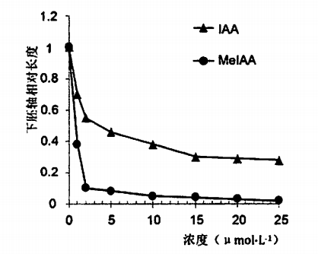
（1）黑暗条件下，用不同浓度的IAA和MeIAA分别处理拟南芥的种子，种子萌发后形成的下胚轴长度如上图所示，发现IAA和MeIAA对拟南芥的下胚轴生长均具有 作用。在 μ·mol-1浓度下，二者的抑制能力差异最显著。
（2）IAA是目前发现的唯一需要极性运输的激素，MeIAA是一种脂溶性小分子，其进入细胞不需要 。MeIAA的运输方式暗示它不是作为IAA的贮存或者降解形式，而是通过微调IAA在植物体内的 从而影响植物发育过程。
（3）为了获得MeIAA抗性突变体，对拟南芥种子进行EMS（甲基磺酸乙酯）化学诱变培养。待种子萌发后，挑选下胚轴长度远远 平均值的小苗，进行单独培养。为了鉴定该抗性性状是否可以遗传，应将每株小苗的 在含有 的培养基上培养，观察下胚轴的长度。若 ，则说明该抗性性状可以遗传。
参考答案：
自我探究体验：
- C 2、B 3、D 4、D
- D 例2、D 例3、D 例4、C 例5、A
例6、（1）枝条自身产生的生长素较少，积累到生根所需浓度时间长
（2）每个枝条的生根数量 根的长度
（3）生长浓度高时会促进乙烯的合成，乙烯能够够抑制植物的生长
巩固练习：
1-5：CAC ABC AD
6.（1）①吲哚乙酸（IAA） 促进细胞分裂 ②抑制和促进作用（顺序错误不得分）
③（特异性）受体 信息交流
（2）①1mg、2mg、3mg、4mg、5mg ②侧芽 ④光照和温度
7.（1）抑制 2
（2）载体和能量 分布（或不同部位的含量）（3）大于 自交后代（或种子） （2μmol·L）MeIAA 下胚轴长度远高于对照组/未处理组

